Задания
II этапа Всеукраинской ученической олимпиады по географии, 2012 год
11 класс

Тестовые задания
В заданиях 1-10 нужно выбрать один правильный ответ.
Правильный ответ на каждое задание – 1 балл

1. Укажите название горных степей в Андах:
А. Прерии Б. Пампа В. Парамос Г. Яйла

2. Отметьте утверждение, в котором нарушена цепочка последовательности процессов:
А. Неравномерный нагрев поверхности → разница давления → ветер
Б. Горы → осадки на наветренных склонах → сухо
В. Полюса → 90% альбедо → полярный день
Г. Холодные течения → сухие воздушные массы → пустыни

3. Укажите, для какой природной зоны характерно избыточное увлажнение при годовом количестве осадков в 200 мм:
А. Тайги В. Влажных экваториальных лесов
Б. Тундры Г. Муссонных лесов

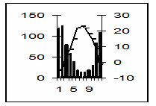
4. Укажите, какой тип климата характеризует данная климатодиаграмма:
А. Морской
Б. Средиземноморский
В. Континентальный
Г. Муссонный

5. Укажите наиболее влажную часть Украинских Карпат:
А. Гутинский хребет В. Черногорский хребет
Б. Яблунецкий перевал Г. Чивчинские горы

6. Укажите утверждение, которое правильно характеризует влияние Западного переноса воздушных масс на климат Украины:
А. Приводит к снижению температуры летом
Б. Способствует засушливости климата
В. Усиливает континентальность климата
Г. Приводит к повышению температуры летом

7. Укажите правильное утверждение о международной организации НЕФТЬ:
А. Организация государств Юго-Восточной Азии
Б. Интеграционное объединение стран Южной Америки
В. Североамериканская зона свободной торговли
Г. Организация стран-экспортеров нефти
8. Укажите, что занимает наибольшую долю мирового земного фонда:
А. Лесной фонд В. Луга и пастбища
Б. Пашня Г. Антропогенные застройки

9. Укажите утверждение, правильно характеризует инфраструктуру:
А. Сочетание отраслей, между которыми сложились устойчивые и тесные связи
Б. Совокупность отраслей хозяйственного комплекса, которые обслуживают основные отрасли производства, а также население
В. Сфера услуг
Г. Металлургический, машиностроительный, топливно-энергетический комплекс

10. Международными морскими каналами являются:
А. Суэцкий, Панамский, Кильский
Б. Ла-Манш, Панамский, Босфор
В. Каракумский, Кильский, Суэцкий
Г. Финский, Гаврский, Коринфский

Задания 11-15 предполагают установление правильного соответствия или правильной последовательности.
Правильный ответ на каждое задание – 2 балла

11. Укажите последовательность расположения ГЭС, построенных на Днепре с юга на север:
А. Каневская В. Киевская;
Б. Каховская Г. Кременчугская

12. Определите правильную последовательность стран-лидеров по масштабам производства автомобилей в мире, начиная с самых маленьких:
А. США В. Япония
Б. Россия Г. Великобритания

13. Установите соответствие между страной и ее характеристикой

- Япония | Страна, лидирующая в мире по доле (%) сельского населения
- Руанда | Наибольший миграционный прирост населения
- ОАЭ | Самая высокая рождаемость населения
- Нигер | Страна, в которой нет городов
 | Страна, в которой расположен мегаполис Токкайдо

14. Установите соответствие между культурно-историческими памятниками и странами, в которых они находятся
А. Петергоф | 1. Франция
Б. Версальский дворцово-парковый комплекс | 2. Индия
В. Тадж-Махал | 3. Россия
Г. Акрополь | 4. Греция
 | 5. Италия

15. Установите соответствие между приведенными названиями горных пород и процессом их образования

А. Мрамор, гнейс, кварцит | 1. Образуются на поверхности Земли и в глубинах морей и океанов под действием температуры, воздуха, воды, живых организмов
Б. Графит, туф, лабрадорит | 2. Образовались при застывании магмы на поверхности или в глубинах земной коры
В. Мел, уголь | 3. Образовались на больших глубинах под действием высокой температуры и давления
Г. Каменная и калийная соли | 4. Образовались от оседания на дно океанов, морей
 | 5. Образовавшихся в результате разрушения других горных пород

Теоретический тур
- Охарактеризуйте положительную и отрицательную стороны создания искусственных островов. Спрогнозируйте их возможное воздействие на природную среду (12 баллов)
- В 2012 г. в Украине состоялся чемпионат Европы по футболу. Охарактеризуйте влияние этого события на развитие экономики страны (12 баллов)
- Проанализируйте географию сахарной промышленности мира. Объясните, почему в последнее время Украина теряет ведущие позиции в этой области? Докажите, что сахарная отрасль должна вернуть свое прежнее место и значение в народном хозяйстве Украины (12 баллов)

Практический тур
- Решите задачу. В Карпатах, неподалеку от Говерлы, работает самая высокогорная метеорологическая станция Украины «Пожижевская». Температура здесь лишь на 3,8°С выше, чем на главной вершине Украинских Карпат. Вспомнив высоту Говерлы, рассчитайте, на какой абсолютной высоте работает эта метеостанция (8 баллов)
- Внимательно рассмотрите карту. Расселение какого национального меньшинства на ней показано? Какой способ картографического изображения использован на этой карте? Расскажите, каким образом изображаются явления таким способом? (10 баллов)

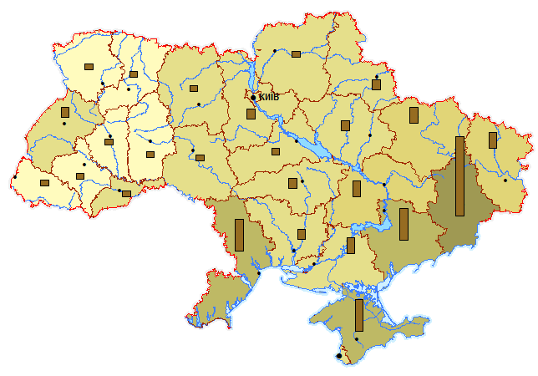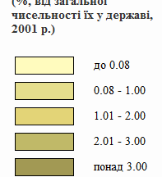
3. Отметьте на карте Украины названные объекты: (1 балл за точное нанесение, всего -12 баллов)
1) меридиан, местное время на котором принято как киевское поясное время (пунктирной линией)
2) параллель, на которой полуденная высота Солнца всегда на 30' ниже, чем в Полтаве (2 - правее рамки карты)
3) зона наибольшей сейсмической активности вблизи границ Украины (укажите цифрой 3 и назовите)
4) остров-коса с наименьшим в Украине годовым количеством осадков (отметьте цифрой 4 и назовите)
5) гора Берда и её высота в метрах (отметьте цифрой 5, рядом укажите ее абсолютную высоту)
6) точка, в которой ночь 22 июня самая короткая в Украине (назовите населенный пункт, рядом - 6)
7) город, у которого Г.Капустин в 1721г. открыл первое месторождение каменного угля (7)
8) Никопольский марганцеворудный бассейн (обведите, поставьте цифру 8, подпишите его название)
9) областной центр, название которого отличается от названия области (подпишите название города - 9)
10) город, расположенный на полпути между экватором и Северным полюсом (11 и название)
11) город, в котором расположено предприятие - крупный экспортер полуфабриката (глинозем) для одной из отраслей цветной металлургии (цифра 11 и название города)
12) город, в котором расположен национальный дендрологический парк «Софиевка» (цифра 12)
ВСЕГО: 20+ 34 + 30 = 84 балла

